Jaren ’90 Moskou in Tulpje in Rusland van Marc Wintgens
Uitgeverij Calidris kondigt de publicatie aan van "Tulpje in Rusland", een bundel luchtige en scherp geobserveerde verhalen van advocaat en auteur Marc Wintgens. Het boek schetst een bijzonder tijdsbeeld van het Rusland van de jaren negentig – een periode van politieke omwentelingen, economisch verval en aarzelende democratisering onder Boris Jeltsin.

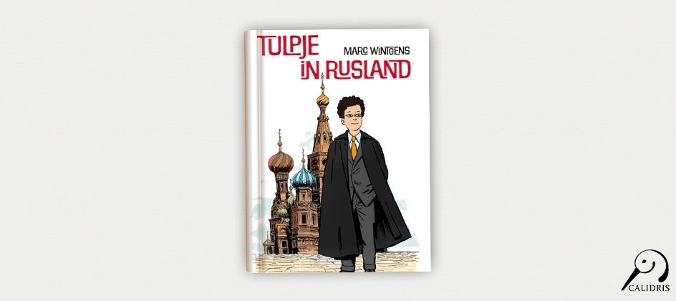

"Tulpje in Rusland" voert de lezer mee naar het “wilde oosten”, waar Wintgens namens NautaDutilh werkzaam was bij een Russisch advocatenkantoor in Moskou. In korte verhalen vol humor en observatie beschrijft hij het expatleven, de internationale advocatuur en de alledaagse realiteit van een land in transitie. Het boek bevat onder meer een winterse reis per Transsiberië Express, schetsen van de Nederlandse gemeenschap in Moskou en ontmoetingen die veel zeggen over de tijdgeest.
Hoewel thema’s zoals corruptie, economische chaos en oorlog de achtergrond vormen, blijft de toon licht, toegankelijk en persoonlijk. De verhalen laten een unieke periode in de recente Russische geschiedenis zien: de enige fase zonder absolute machthebber, waarin hoop op democratie even zichtbaar werd.
Over de auteur
Marc Wintgens is sinds 1989 advocaat. Momenteel is hij Of Counsel bij AKD, waar hij voordien jarenlang partner en bestuurder is geweest. Hij publiceerde eerder diverse juridische boeken en artikelen en doceerde aan de universiteiten van Amsterdam, Utrecht en Nijmegen. Zijn verblijf in Rusland midden jaren negentig vormde de basis voor "Tulpje in Rusland".
Over het boek
- Titel: Tulpje in Rusland
- Auteur: Marc Wintgens
- Genre: Verhalenbundel/Non-fictie
- ISBN: 978-90-836103-1-3
Noot voor de redactie
Journalisten, redacties en recensenten kunnen een gratis recensie-exemplaar aanvragen. Een interview met Marc Wintgens is eveneens mogelijk.
www.uitgeverijcalidris.nl

Over: Uitgeverij Calidris
Bij Uitgeverij Calidris geloven we in de kracht van samenwerking. Wij zijn een veelzijdige uitgeverij die samen met auteurs boeken creëert die de wereld slimmer, mooier en leuker maken. Als hybride uitgeverij bieden we een modern publicatiemodel: auteurs delen in de kosten, maar behouden maximale creatieve vrijheid en profiteren van professionele begeleiding.

Newsroom
Bekijk het volledige persbericht inclusief meer foto's en video's in onze Newsroom.
Bekijk het volledige persbericht
Bekijk alle voorgaande persberichten

Contact informatie
Naam: Michael Hagens
E-mail: michael.hagens@uitgeverijcalidris.nl
Telefoonnummer: +31 6 330 35 72

